附圖1：系爭專利主要圖面（我國第I542377 號「無針加藥器」發明專利）
圖1：第一實施例之立體圖
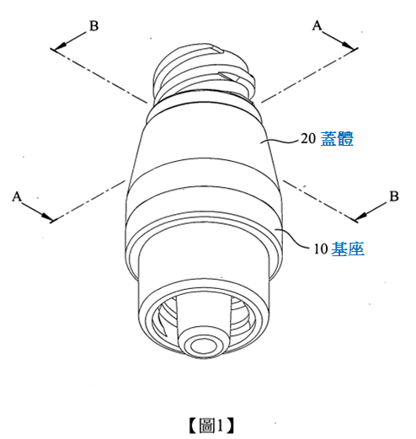
圖2：第一實施例之分解圖
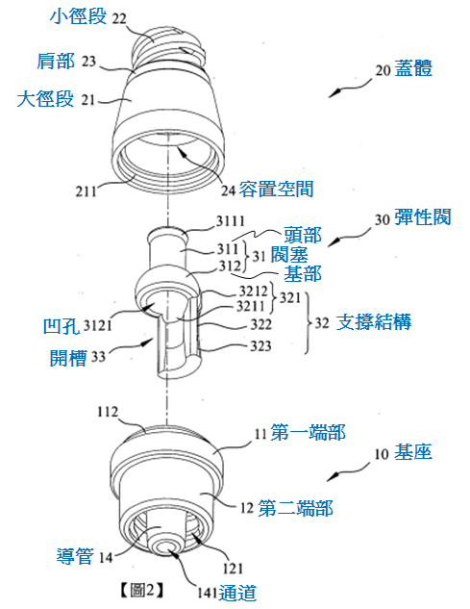
圖3：第一實施例之另一角度分解圖
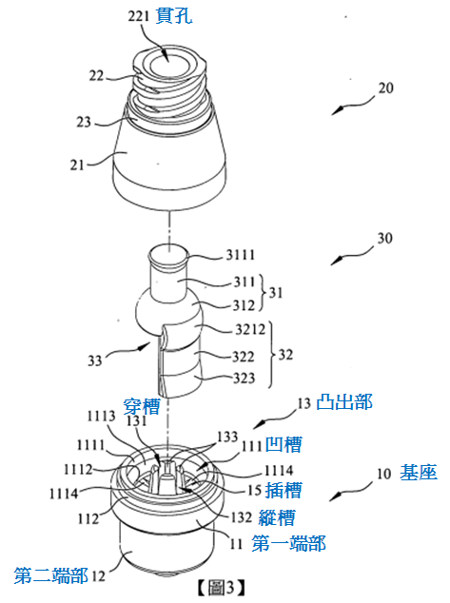

圖4：第一實施例沿線A-A截取之剖面圖
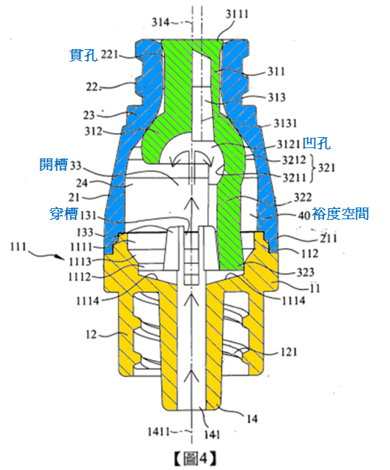

圖6：第一實施例之彈性閥被注射器擠壓變形之示意圖
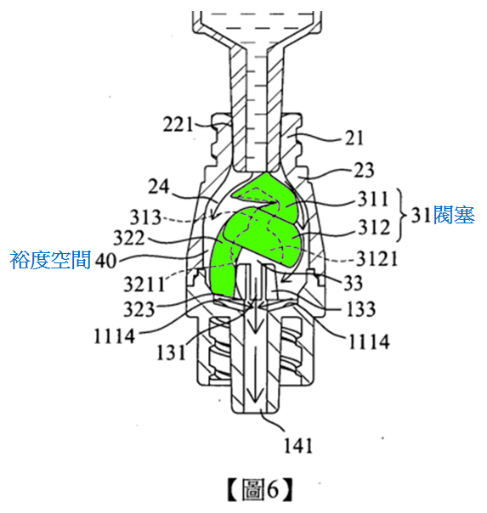

附圖2：系爭產品（型號F06之輸液套產品）之照片
照片A：
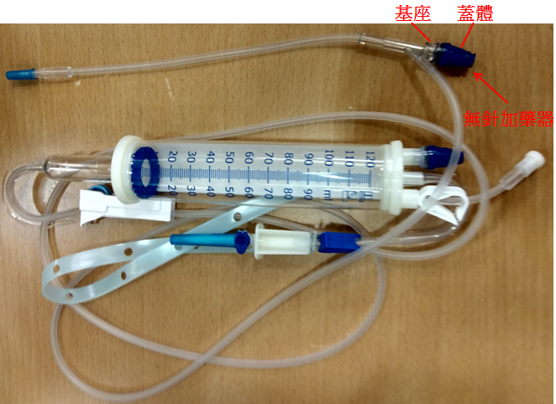
照片B：
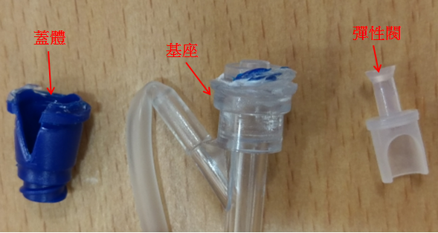

照片C：
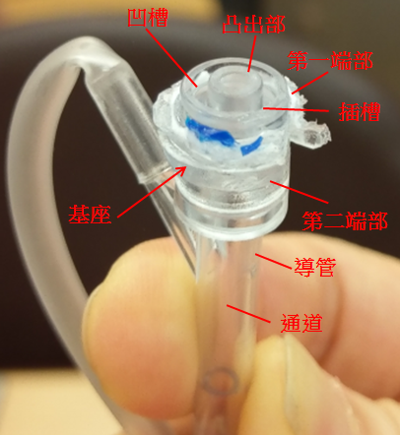
照片D：
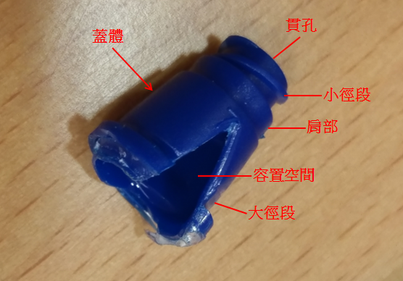

照片E：


